Raul Alexandre Gonzalez Augusto RA.: 211023698

1. Somar três variáveis inteiras

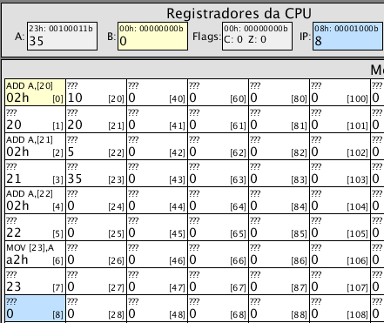

Soma os valores das posições 20, 21, 22 e coloca na posição 23.

1. Identificar se numero é igual a zero

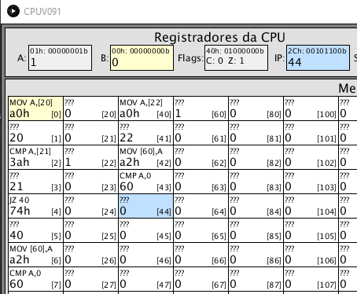

Mostra no posição 60 1 se é 0 e 0 se for outro número.

1. Dado três variáveis inteiras (bytes sem sinal), contar quantas são maiores que 10

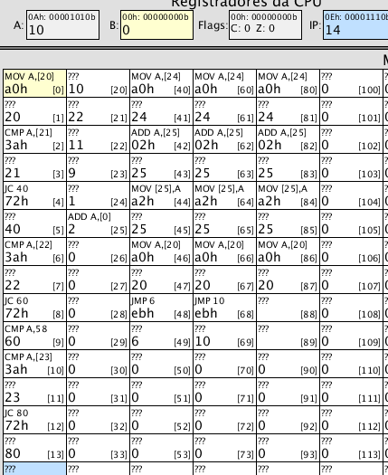

Se for maior que 10 incrementa 1 na posição 25.

1. Dado três variáveis inteiras (bytes sem sinal), somar as variáveis maiores que 10

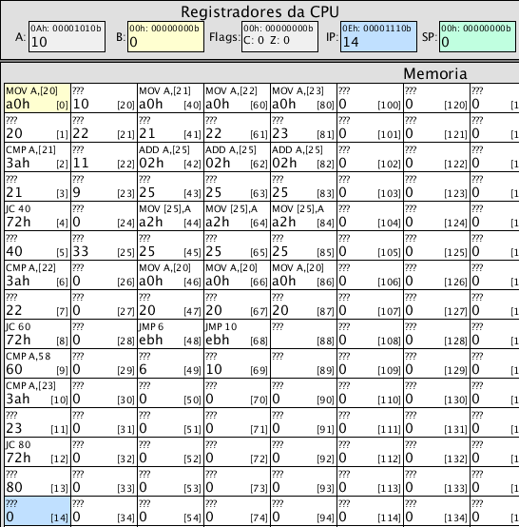

Se for maior que 10 soma o número na posição 25.